住宅價格指數

基期：中華民國102年全年
計算期：101年第3季至105年第1季
中華民國105年8月
住宅價格指數
【目錄】
壹、前言 1
貳、住宅價格指數說明 1
參、住宅價格指數統計表 4
表1 全國及6直轄市住宅價格指數表 4
表2 全國及6直轄市住宅價格指數相對上季變動率表 5
表3 全國及6直轄市住宅價格指數相對去年變動率表 6
肆、住宅價格指數圖 7
圖1 全國住宅價格指數趨勢圖 7
圖2 新北市住宅價格指數趨勢圖 7
圖3 臺北市住宅價格指數趨勢圖 7
圖4 桃園市住宅價格指數趨勢圖 8
圖5 臺中市住宅價格指數趨勢圖 8
圖6 臺南市住宅價格指數趨勢圖 8
圖7 高雄市住宅價格指數趨勢圖 9
附錄一、住宅價格指數編製說明 10
附錄二、標準住宅及住宅價格指數之問與答 12

住宅價格指數

壹、前言
行政院100年10月26日核定「民國101年至民國104年整體住宅政策實施方案」，以「編製住宅價格指數並定期發布」做為具體措施之一。內政部營建署以全國各直轄市、縣（市）實價登錄不動產交易價格資料，計算出住宅價格指數，提供住宅價格之變動趨勢資訊。目前編製完成全國及6直轄市住宅價格指數，編製期間為101年第3季至105年第1季。

貳、住宅價格指數說明
民國105年第1季之全國住宅價格指數為113.68，較上季下跌0.15%，較去年同季下跌1.31%。在主要都會區方面，臺北市本季住宅價格指數為100.21，較上季下跌1.31%；新北市指數為107.60，較上季下跌0.18%；桃園市指數為114.74，較上季下跌0.81%；臺中市指數為120.65，較上季下跌0.40%；臺南市指數為119.24，較上季下跌0.04%；高雄市指數為119.20，較上季下跌1.27%。
綜合而言，本季全國及六都之住宅價格指數均仍呈現持續下跌，但下跌幅度有縮小跡象；六都中以臺北市指數較上季下跌1.31%較多，高雄市指數下跌1.27%次之，其餘四都指數較上季均下跌在1%以內。就變動幅度而言，屬於小幅下跌的格局。
從趨勢面來看，本季全國住宅價格指數已是自104年第2季起連續四季下跌，累計下跌幅度約僅1.31%，房價處於向下修正的趨勢，幅度上則算是緩跌的格局；在各都會區方面，六都均呈現下跌的趨勢，其中以臺北市的修正幅度最大，較去年同期下跌了5.46%，是六都最高，頗具有帶頭下跌的味道，且觀察近二季趨勢，大致上呈現以每年5%的速度向下修正；其次，高雄市本季下跌幅度也有擴大跡象，以近二季來看，年化的向下修正率也接近5%；觀察全國及各都會區指數趨勢，預料未來幾季房價仍將持續向下修正，整體趨勢上會比較接近盤跌的格局。
依主計總處統計105年第2季之經濟成長率為0.69%，是近一年來首次正成長，也較預估值增加了0.21個百分點，主計總處展望105年的全年經濟成長率為1.06%，較前一年度(104年)略為增加，顯示經濟動能疲弱的現象稍有緩和，但仍屬於衰退格局；在交易量方面，105年第1季的全國建物交易量較104年同期大幅萎縮了近40%，第2季的交易量較前一年同期則縮小到下跌7.6%；交易量於第1季的大幅萎縮可認為是市場因應房地合一稅實施的反應，其中部分需求已於104年底提前交易，部分則處於觀望，因此第2季交易量萎縮情況大幅縮小，部分也可視為是第一季需求的延遲消費，加上105年前半年的交易量仍較前一年同期萎縮19.1%，整體而言，市場交易量縮的格局仍持續發生，預估105全年的交易量可能不高於26.5萬棟，為民國90年以來最低量，離民國90年之最低量25.9萬棟也差距不遠。
就長期需求來看，我國的新增家戶數從民國90年仍有每年近15萬戶的量，至104年新增家戶數僅8.6萬戶，預估105年的新增家戶數將不到8萬戶，由於新增家戶數一直被視為是市場的基本需求量，受到少子化的影響，新增家戶數的大幅減少，也連帶影響不動產市場的基本需求。
由於房市正處於修正格局，市場的觀望氣氛仍將持續，預料這股觀望氣氛仍將引導房價持續向下修正，但由於市場並無明顯的利空或利多題材，估計維持現在緩跌的格局的機率較大。
總結來看，房市受到經濟成長疲弱(經濟成長率僅能保一)、趨勢面下跌(房價趨勢展開緩跌格局)、市場面觀望(交易量持續減少)等因素影響，預料我國的住宅價格仍將維持104年的緩跌格局，六都中以臺北市及高雄市的下跌情況將較為明顯，而此二都在未來的房價修正趨勢中也將扮演領頭羊角色，需特別留意北高二都是否下跌幅度擴大或縮小，將對整體房價的變動有領先引導效果。

參、住宅價格指數統計表

表1 全國及6直轄市住宅價格指數表
基期為中華民國102年全年=100
縣市 | 全 國 | 新北市 | 臺北市 | 桃園市 | 臺中市 | 臺南市 | 高雄市
101年第3季 | 90.26 | 89.26 | 91.39 | 85.47 | 90.46 | 91.35 | 88.02
101年第4季 | 91.16 | 91.10 | 92.47 | 86.36 | 91.11 | 90.97 | 90.17
102年第1季 | 94.67 | 94.67 | 94.47 | 92.15 | 96.46 | 93.60 | 92.10
102年第2季 | 99.12 | 99.35 | 99.12 | 99.17 | 98.61 | 98.68 | 98.75
102年第3季 | 101.66 | 101.69 | 101.89 | 104.77 | 103.54 | 102.42 | 102.60
102年第4季 | 103.76 | 105.33 | 104.12 | 104.93 | 104.98 | 104.14 | 107.29
103年第1季 | 107.48 | 108.19 | 107.36 | 110.16 | 112.12 | 109.17 | 110.55
103年第2季 | 109.34 | 110.59 | 108.23 | 111.04 | 116.63 | 112.02 | 112.33
103年第3季 | 111.65 | 109.97 | 108.87 | 113.93 | 116.80 | 115.00 | 113.35
103年第4季 | 113.25 | 110.82 | 107.06 | 118.59 | 119.97 | 116.53 | 119.51
104年第1季 | 115.19 | 109.98 | 106.00 | 116.34 | 126.89 | 122.51 | 121.17
104年第2季 | 114.48 | 110.13 | 106.56 | 117.73 | 126.67 | 120.97 | 122.19
104年第3季 | 114.40 | 109.83 | 105.23 | 116.74 | 123.08 | 119.95 | 122.04
104年第4季 | 113.85 | 107.79 | 101.54 | 115.68 | 121.14 | 119.29 | 120.73
105年  第1季 | 113.68 | 107.60 | 100.21 | 114.74 | 120.65 | 119.24 | 119.20

表2 全國及6直轄市住宅價格指數相對上季變動率表
單位：％
 | 全 國 | 新北市 | 臺北市 | 桃園市 | 臺中市 | 臺南市 | 高雄市
101年  第4季 | 1.00 | 2.06 | 1.18 | 1.04 | 0.72 | -0.42 | 2.44
102年  第1季 | 3.85 | 3.92 | 2.16 | 6.70 | 5.87 | 2.89 | 2.14
102年  第2季 | 4.70 | 4.94 | 4.92 | 7.62 | 2.23 | 5.43 | 7.22
102年  第3季 | 2.56 | 2.36 | 2.79 | 5.65 | 5.00 | 3.79 | 3.90
102年  第4季 | 2.07 | 3.58 | 2.19 | 0.15 | 1.39 | 1.68 | 4.57
103年  第1季 | 3.59 | 2.72 | 3.11 | 4.98 | 6.80 | 4.83 | 3.04
103年  第2季 | 1.73 | 2.22 | 0.81 | 0.80 | 4.02 | 2.61 | 1.61
103年  第3季 | 2.11 | -0.56 | 0.59 | 2.60 | 0.15 | 2.66 | 0.91
103年  第4季 | 1.43 | 0.77 | -1.66 | 4.09 | 2.71 | 1.33 | 5.43
104年  第1季 | 1.71 | -0.76 | -0.99 | -1.90 | 5.77 | 5.13 | 1.39
104年  第2季 | -0.62 | 0.14 | 0.53 | 1.19 | -0.17 | -1.26 | 0.84
104年  第3季 | -0.07 | -0.27 | -1.25 | -0.84 | -2.83 | -0.84 | -0.12
104年  第4季 | -0.48 | -1.86 | -3.51 | -0.91 | -1.58 | -0.55 | -1.07
105年  第1季 | -0.15 | -0.18 | -1.31 | -0.81 | -0.40 | -0.04 | -1.27
註：「本季對上季變動率」之計算公式：

表3 全國及6直轄市住宅價格指數相對去年同季變動率表
單位：％
 | 全 國 | 新北市 | 臺北市 | 桃園市 | 臺中市 | 臺南市 | 高雄市
102年  第3季 | 12.63 | 13.93 | 11.49 | 22.58 | 14.46 | 12.12 | 16.56
102年  第4季 | 13.82 | 15.62 | 12.60 | 21.50 | 15.22 | 14.48 | 18.99
103年  第1季 | 13.53 | 14.28 | 13.64 | 19.54 | 16.23 | 16.63 | 20.03
103年  第2季 | 10.31 | 11.31 | 9.19 | 11.97 | 18.27 | 13.52 | 13.75
103年  第3季 | 9.83 | 8.14 | 6.85 | 8.74 | 12.81 | 12.28 | 10.48
103年  第4季 | 9.15 | 5.21 | 2.82 | 13.02 | 14.28 | 11.9 | 11.39
104年  第1季 | 7.17 | 1.65 | -1.27 | 5.61 | 13.17 | 12.22 | 9.61
104年  第2季 | 4.7 | -0.42 | -1.54 | 6.02 | 8.61 | 7.99 | 8.78
104年  第3季 | 2.46 | -0.13 | -3.34 | 2.47 | 5.38 | 4.30 | 7.67
104年  第4季 | 0.53 | -2.73 | -5.16 | -2.45 | 0.98 | 2.37 | 1.02
105年  第1季 | -1.31 | -2.16 | -5.46 | -1.38 | -4.92 | -2.67 | -1.63
註：「本季對去年同季變動率」之計算公式：

肆、住宅價格指數圖
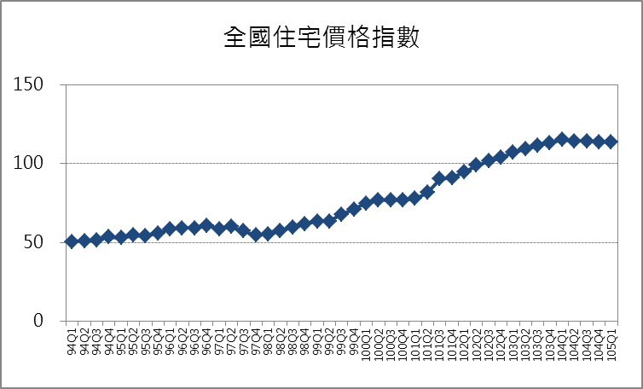
基期：民國102年＝100

圖1 全國住宅價格指數趨勢圖
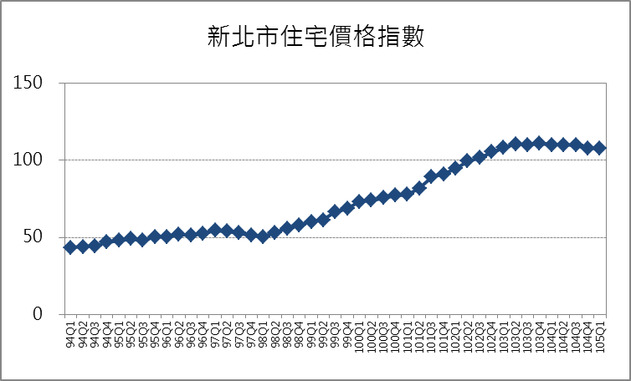
基期：民國102年＝100

圖2 新北市住宅價格指數趨勢圖
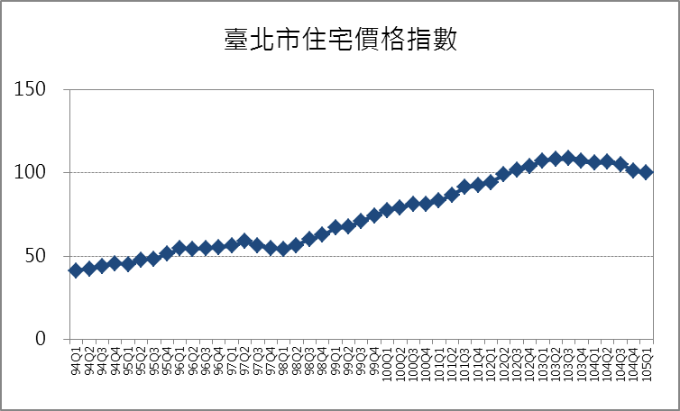
基期：民國102年＝100

圖3 臺北市住宅價格指數趨勢圖
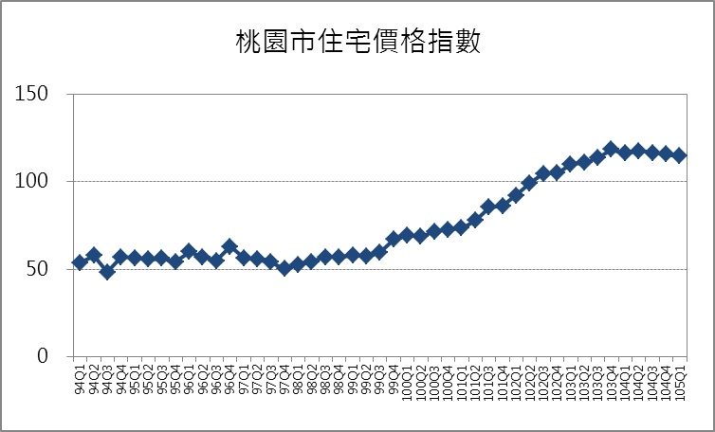
基期：民國102年＝100

圖4 桃園市住宅價格指數趨勢圖
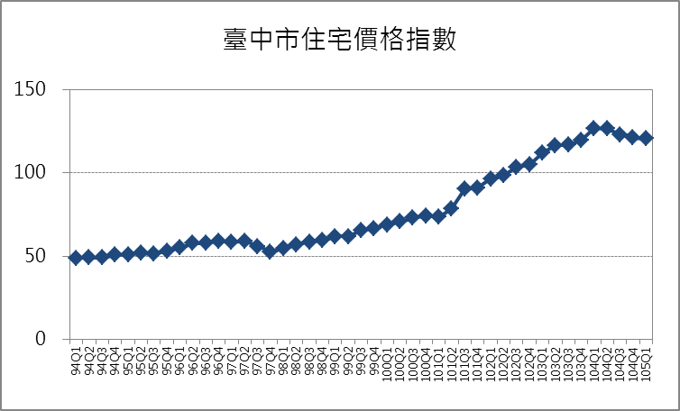
基期：民國102年＝100

圖5 臺中市住宅價格指數趨勢圖
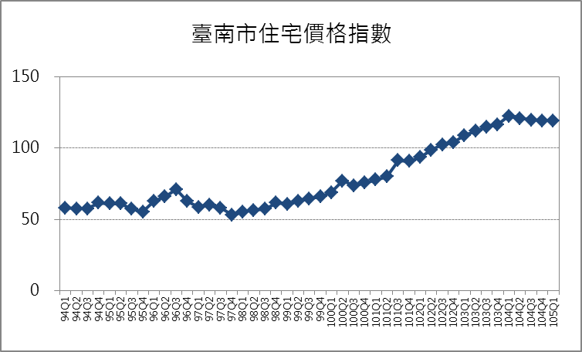
基期：民國102年＝100

圖6 臺南市住宅價格指數趨勢圖
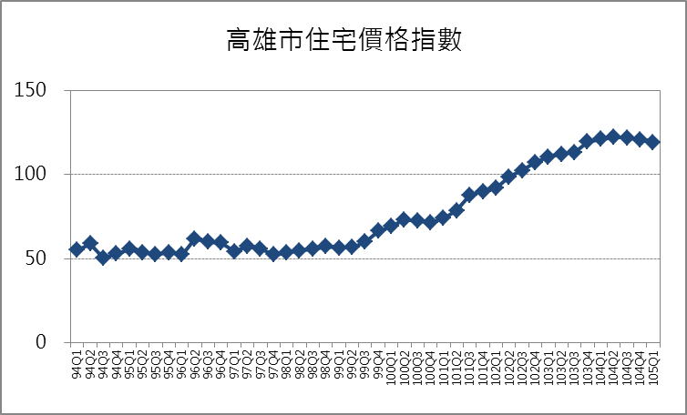
基期：民國102年＝100

圖7 高雄市住宅價格指數趨勢圖

附錄一、住宅價格指數編製說明
一、統計範圍及對象：全國及6直轄市屋齡0.5～60年之住宅。
二、發布時間：每季審查會結束後2週內。
三、分類標準：全國及6直轄市住宅價格指數。
四、基期：以102年全年為基期（指數＝100）。
五、編製方法：
本指數採用國際間通用的特徵價格法，以「標準住宅」（即以基準期間之交易住宅特徵《如建坪、屋齡……等住宅構成特徵》的平均數所形成的虛擬住宅，代表基期的標準化住宅品質，作為住宅價格指數計算時的權重，也是衡量相同品質住宅價格變動的工具），做為衡量整體住宅的價格變動，藉此克服過去國人慣用平均房價所存在的住宅品質不一致所產生的問題。
（一）設定各編製地區基期與標準住宅：
住宅價格指數以民國102年全年為基期，將基期內所有住宅交易的主要品質(如建坪、屋齡……等)的平均數，組成「標準住宅」（例如新北市標準住宅的面積設定為32坪，屋齡為16年，另含其他屬性條件），代表該縣市在民國102年的住宅交易的典型。
（二）住宅價格指數計算方式：
指數的計算採用拉氏（Laspeyres）公式，以估計標準住宅在各季的總價，與基期估計的標準住宅總價相除，並轉為以基期(民國102年)為100的指數數列。
例如，假設民國102年（基期）標準住宅估計總價為1,000萬元，103年第4季標準住宅估計總價為1,050萬元，因基期的住宅價格指數設定為100，故103年第4季住宅價格指數為105 （105=1050 / 1000 * 100）。表示該季住宅價格相對於102年全年，上漲5％。
六、資料來源：
為不動產交易實價查詢服務網資料庫（實價登錄）成交案件之交易價格資料。
七、嗣後已發布之統計資料若有修正，將依各機關統計資料發布要點第7條規定：「各機關如需對已發布之統計資料修正，應將修正資料發布，並註明其修正原因，送各該政府主計機關備查。如涉及資料定義、統計方法等重大事項之變更，應同時修正資料背景說明併同修正資料發布，送各該政府主計機關備查。」辦理。

附錄二、標準住宅及住宅價格指數之問與答
一、何謂標準住宅：
答：「標準住宅」是用基準期間（稱為基期）交易住宅特徵的平均數所形成的虛擬住宅，代表基期的標準化住宅品質，作為住宅價格指數計算時的權重，也是衡量相同品質住宅價格變動的工具。
二、為什麼使用標準住宅？
答：標準住宅的設計與主計總處消費者物價指數之「一籃子貨物」相似，以品質固定的標準住宅，配合特徵價格模型所估算的各項特徵價格，可做為衡量整體住宅的價格變動，藉此克服過去國人慣用的平均房價所存在的住宅品質不一致所產生的問題。
三、標準住宅是否有代表性？其代表性為何？
答：標準住宅選用基準期間住宅交易的特徵（如面積、屋齡……等住宅構成屬性）的平均值，代表該地區住宅交易典型的標準化品質。
四、標準住宅為何不選定一個實際存在的住宅？
答：特定實體住宅之各項特徵未必均為特定時間、地區住宅交易的代表，且特定實體住宅無法在每一季均發生交易。
五、標準住宅在不同的區域是否相同？
答：不同區域的住宅交易典型並不相同，因此標準住宅也不相同。
六、使用標準住宅來衡量房價變化，是否會低估了房價上漲的力量？
答：以標準住宅編製的指數代表標準住宅（即市場交易的典型住宅）的價格變化，由於估計的是以相同住宅品質的價格，因此不會受各季度交易物件品質差異的影響，尚無低估房價上漲力量的問題；本案編製的範圍未包含特殊類型住宅的價格變化，如小坪數住宅或高總價住宅或特定地段之房價。
七、住宅價格指數可否跨縣市比較？
答：各縣市的住宅價格指數是獨立編製，依照其各自標準住宅的價格變動來編製指數，指數本身無法跨縣市比較；但指數變動率則可跨縣市比較。
八、國際上有哪些國家的住宅價格指數也採用「標準住宅」？
答：目前英國的Halifax House Price Index及德國的House Price Index係使用類似標準住宅的概念編製住宅價格指數。
九、指數變動率該如何解讀？其計算公式為何？
答：指數變動率代表住宅價格的變動幅度與趨勢，「本季對上季變動率」為住宅價格的短期變動幅度；「本季對去年同季變動率」除為住宅價格的年度變動幅度外，並可降低季節性因素所產生的價格效果。有關「本季對上季變動率」之計算公式如（1）；「本季對去年同季變動率」計算公式如（2）。

…………（1）

……………（2)

